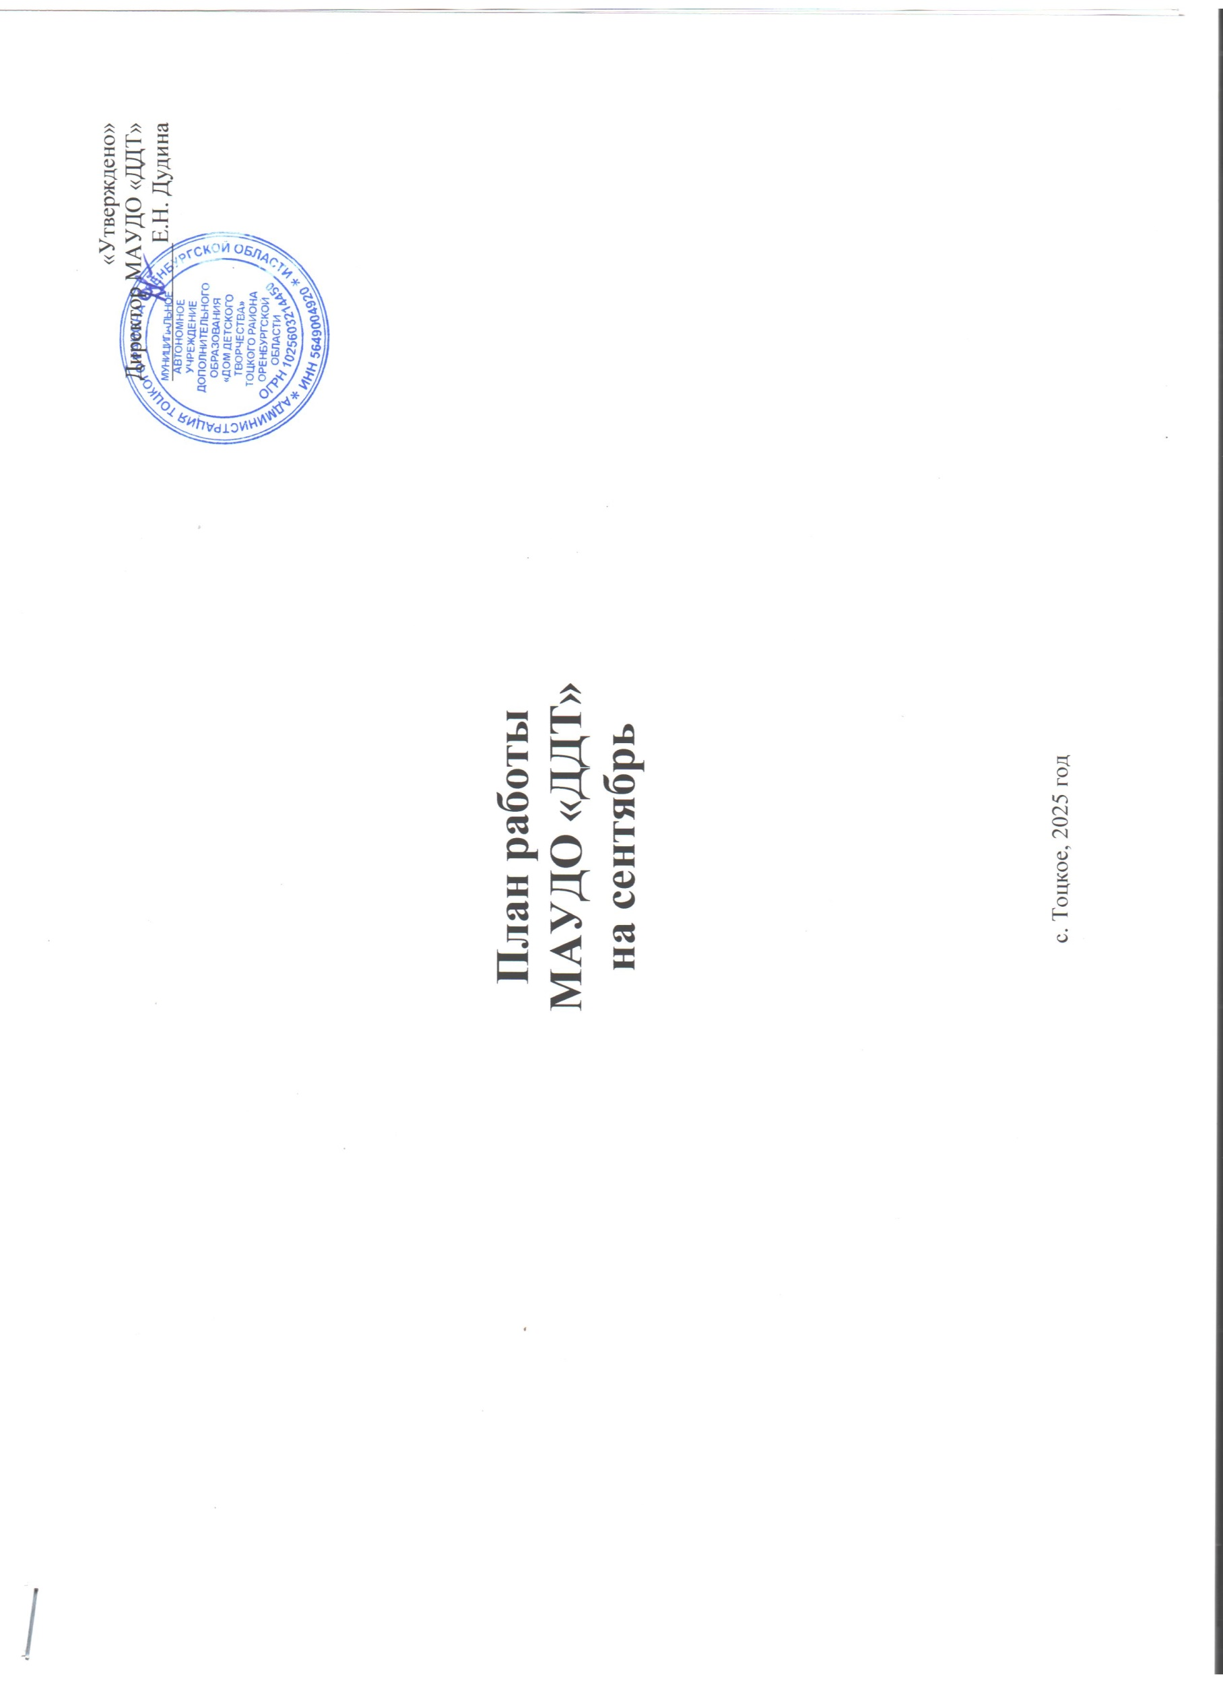
I. Организационно-методическая работа
1.1. Районные методические дни и объединения, педагогические советы

№ п/п | Дата  проведения | Тема | Место проведения | Категория участников | Ответственные
1 | Сентябрь | Педагогический совет «Стратегия развития дополнительного образования Тоцкого района: перспективы реализации» | МАУДО «ДДТ» | Директор, руководители структурных подразделений, методисты, педагоги д.о., советники по воспитанию, | Директор, руководители структурных подразделений, методисты МАУДО «ДДТ»
2 | Сентябрь | Методическое объединение «Планирование и организация образовательного процесса в творческих объединениях художественной и технической направленностей» | МАУДО «ДДТ» | Педагоги д.о. | Методист художественной и технической направленностей
3 | Сентябрь | Методическое объединение социально-гуманитарной направленности «Документация педагога дополнительного образования, мониторинг и учёт деятельности волонтерских отрядов, школьных медиацентров, ученических самоуправлений, детских общественных организаций и юных инспекторов дорожного движения в школе» | МАУДО «ДДТ» | Педагоги д.о. | Методист социально-гуманитарной направленности
4 | Сентябрь | Методическое объединение председателей первичных отделений «Движение первых», советников по воспитательной работе и взаимодействию с ДОО | МАУДО «ДДТ» | Советники по воспитательной работе ОО района | Муниципальный координатор советников по воспитанию

II. Организационно-массовая работа организации
2.1. Районные этапы Областных и Всероссийских конкурсов, фестивалей, акций, проектов, профильных смен, дней единых действий
(заочные, дистанционные)

№  п/п | Мероприятия | Срок районный | Срок  областной | Место проведения | Участники | Ответственные лица и исполнители
1 | Старт районного конкурса детских и юношеских театральных коллективов «Театральная осень-2025» | сентябрь | - | ДДТ | Учащиеся, педагоги ОО района | Методист художественной направленности
2 | Старт районного этапа регионального Фестиваля Приволжского федерального округа «Театральное Приволжье» | сентябрь | декабрь | ДДТ | Учащиеся, педагоги ОО района | Методист художественной направленности
3 | Старт районного этапа Всероссийского конкурса юных чтецов «Живая Классика» | сентябрь | декабрь | ДДТ | Учащиеся, педагоги ОО района | Методист художественной направленности
4 | Старт районного этапа Всероссийского конкурса детского и юношеского творчества «Звезда спасения» | сентябрь | ноябрь | ДДТ | Учащиеся, педагоги ОО района | Методист художественной направленности
5 | Старт районного этапа регионального конкурса-фестиваля хоровых коллективов педагогических работников образовательных организаций «Виват, педагог!» | сентябрь | октябрь | ДДТ | Педагогические работники ОО района | Методист художественной направленности
6 | Старт районного этапа Международного конкурса детского творчества «Красота Божьего мира» | сентябрь | октябрь | ДДТ | Учащиеся, педагоги ОО района | Методист художественной направленности
7 | День единых действий РДДМ. Содействие в организации и проведении Всероссийской акции, посвященной Дню знаний | 1 сентября | - | ДДТ | Вожатые, кураторы ДОО | Методист по работе с детскими общественными организациями
8 | Старт районного этапа областного конкурса на лучшую организацию работы по обучению детей основам безопасности дорожного движения в образовательной организации «Дорога без опасности» | сентябрь | ноябрь | ДДТ | Учащиеся, педагоги ОО района | Методист социально-гуманитарной направленности
9 | Старт районного этапа областного конкурса сочинений «Я мечтаю о профессии» | сентябрь | декабрь | ДДТ | Учащиеся, педагоги ОО района | Методист социально-гуманитарной направленности
10 | Старт районного этапа областного конкурса рисунков «Моя будущая профессия» | сентябрь | декабрь | ДДТ | Учащиеся, педагоги ОО района | Методист социально-гуманитарной направленности
11 | Старт районного этапа XXVI областного конкурса детских социальных проектов «Я – гражданин России» | сентябрь | январь | ДДТ | Учащиеся, педагоги ОО района | Методист социально-гуманитарной направленности
12 | Комплекс мероприятий по профилактике детского дорожно-транспортного травматизма и вовлечение обучающихся в деятельность отрядов ЮИД «Неделя безопасности» | сентябрь |  | ДДТ | Учащиеся, педагоги ОО района | Методист социально-гуманитарной направленности
13 | Районный этап областного конкурса на лучшее знание государственных символов России и символики Оренбургской области «И гордо реет флаг державный» | сентябрь | ноябрь | ДДТ | Учащиеся, педагоги ОО района | Методист социально-гуманитарной направленности
14 | Старт районного этапа областного конкурса детских исследовательских и проектных работ «Многонациональное Оренбуржье» | сентябрь | ноябрь | ДДТ | Учащиеся, педагоги ОО района | Методист туристско-краеведческой направленности
15 | Старт районного этапа Всероссийского смотра-конкурса музеев образовательных организаций | сентябрь | ноябрь | ДДТ | Учащиеся, педагоги ОО района | Методист туристско-краеведческой направленности
16 | Старт регионального этапа Всероссийского конкурса исследовательских работ учащихся им. Д.И. Менделеева | сентябрь | февраль | ДДТ | Учащиеся, педагоги ОО района | Методист естественнонаучной направленности

2.2. Массовые мероприятия для учащихся, родителей МАУДО «ДДТ» и детей с. Тоцкое

№ п/п | Мероприятия | Дата проведения | Место проведения | Участники | Ответственные лица и исполнители
1 | Познавательная игра по станциям «Необычные уроки», посвященная Дню знаний | сентябрь | ДДТ | Учащиеся, педагоги | Педагог-организатор,  педагоги д.о.
2 | Познавательный час «Знатоки ПДД», посвященный Всероссийской неделе безопасности дорожного движения | сентябрь | ДДТ | Учащиеся т/о ДДТ | Педагог-организатор
3 | Информационный час «Правила безопасного поведения на дороге | сентябрь | ДДТ | Учащиеся т/о ДДТ | Педагог д.о. Субханкулова И.В.
4 | Выставка творческих работ «Неделя безопасности дорожного движения» | сентябрь | ДДТ | Учащиеся т/о ДДТ | Педагог д.о. Субханкулова И.В.
5 | Встреча с участником СВО, посвященная Году Защитника Отечества и Дню знаний | сентябрь | ДДТ | Учащиеся, педагоги | Зав. библиотекой
6 | Познавательный час «Светофор наш друг» | сентябрь | ДДТ | Учащиеся т/о ДДТ | Педагог д.о. Кирдяшева К.А.
7 | Познавательный час «День воссоединения России с ДНР, ЛНР, Запорожской области и Херсонской области с Российской Федерацией» | сентябрь | ДДТ | Учащиеся, педагоги | Зав. библиотекой

